**ΚΛΙΝΩ ΤΟ ΡΗΜΑ «διαβάζω»**

|  |  |
| --- | --- |
| Εγώ διαβάζω  Εσύ διαβάζεις  Αυτός διαβάζει | Εμείς διαβάζουμε  Εσείς διαβάζετε  Αυτοί διαβάζουν |

Εσύ διαβάζεις.

Εγώ διαβάζω.

  

Αυτός διαβάζει.

 

Εμείς διαβάζουμε..

Εσείς διαβάζετε..

Αυτοί διαβάζουν.

Αυτοί διαβάζουν.

[](http://www.google.com/imgres?q=clipart+%CE%B5%CF%83%CF%8D+%CE%B4%CE%B9%CE%B1%CE%B2%CE%AC%CE%B6%CE%B5%CE%B9%CF%82&hl=el&biw=1374&bih=717&gbv=2&tbm=isch&tbnid=5kg1-OtwHPElMM:&imgrefurl=http://alkaioslarsinos.blogspot.com/2010_10_01_archive.html&docid=0HAdtHNuErWtHM&w=479&h=481&ei=1mpuTpCXPIqt8gParOg2&zoom=1)

ΚΛΙΣΗ ΡΗΜΑΤΩΝ

Να κλίνετε τα πιο κάτω ρήματα

|  |  |
| --- | --- |
| εγώ παίζω  http://www.amazing-animations.com/animations/children20.gif | εγώ τρέχω  http://halftraining.com/wp-content/uploads/2011/11/sports_clipart_running_athlete1.gif |
| εσύ παίζεις |  |
| αυτός παίζει |  |

|  |  |
| --- | --- |
| εμείς παίζουμε |  |
| εσείς παίζετε |  |
| αυτοί παίζουν |  |

http://www.freeanimations.iwarp.com/flwerline.gif

|  |  |
| --- | --- |
| εγώ γράφω  http://www.heathersanimations.com/children/schule17.gif | εγώ ζωγραφίζω  Pupil student painting / Free School Clipart Gif |
|  |  |
|  |  |

|  |  |
| --- | --- |
|  |  |
|  |  |
|  |  |

http://www.freeanimations.iwarp.com/flwerline.gif

|  |  |
| --- | --- |
| εγώ ποτίζω  http://www.heathersanimations.com/children/AN196.gif | εγώ σιδερώνω  woman ironing animation |
|  |  |
|  |  |

|  |  |
| --- | --- |
|  |  |
|  |  |
|  |  |

**ΚΛΙΝΩ ΤΟ ΡΗΜΑ «σκέφτομαι»**

|  |  |
| --- | --- |
| Εγώ σκέφτομαι  Εσύ σκέφτεσαι  Αυτός σκέφτεται | Εμείς σκεφτόμαστε  Εσείς σκέφτεστε  Αυτοί σκέφτονται |

Εσύ σκέφτεσαι.

Εγώ σκέφτομαι.

 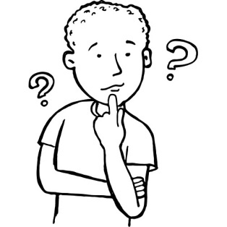 

Εσείς σκέφτεστε.

Αυτός σκέφτεται.

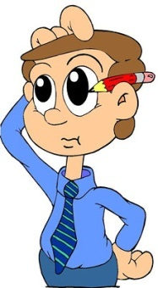  

Αυτοί σκέφτονται.

Εμείς σκεφτόμαστε.

Αυτοί διαβάζουν.



ΚΛΙΣΗ ΡΗΜΑΤΩΝ

Να κλίνετε τα πιο κάτω ρήματα

|  |  |
| --- | --- |
| εγώ χαίρομαι  Excited_man_3.gif - (4K) | εγώ πλένομαι  http://image.shutterstock.com/display_pic_with_logo/83045/83045,1175535381,3/stock-vector-wash-face-2997291.jpg |
| εσύ χαίρεσαι |  |
| αυτός χαίρεται |  |

|  |  |
| --- | --- |
| εμείς χαιρόμαστε |  |
| εσείς χαίρεστε |  |
| αυτοί χαίρονται |  |

http://www.freeanimations.iwarp.com/flwerline.gif

|  |  |
| --- | --- |
| εγώ κάθομαι  Couch potato - Click image to download. | εγώ στέκομαι  http://t0.gstatic.com/images?q=tbn:ANd9GcTWUiEhwaBDu2tA1NF-BURDMYUxiV-Gji7mA2YGIfCQCDDuNcg0qA1KTuU |
|  |  |
|  |  |

|  |  |
| --- | --- |
|  |  |
|  |  |
|  |  |

http://www.freeanimations.iwarp.com/flwerline.gif

|  |  |
| --- | --- |
| εγώ ντύνομαι  http://images.clipartof.com/small/1049856-Royalty-Free-RF-Clip-Art-Illustration-Of-A-Happy-Cartoon-Boy-Getting-Dressed.jpg | εγώ χτενίζομαι  http://www.christart.com/IMAGES-art9ab/clipart/2475/combing-hair.png |
|  |  |
|  |  |

|  |  |
| --- | --- |
|  |  |
|  |  |
|  |  |